Vista lògica (model conceptual sense normalitzar)

Introducció i Convencions
A continuació es descriu l'esboç de model conceptual que hem disenyat per a l'aplicació.
En comptes de mostrar tot el model conceptual en un sol diagrama l'hem repartit en paquets per tal de d'explicar-lo de forma més entenedora.
Hi ha classes que apareixen en més d'un diagrama. És important notar que tota associació o propietat entre classes definida en un diagrama se suposa vàlida per la resta i que en la gran majoria dels casos no hem repetit les associacions ja definides en un diagrama en altres. En alguns casos puntuals, una certa associació o herència pot aparèixer en més d'un diagrama ja que té relació amb el que volem mostrar amb el diagrama o hem considerat que el fa més entenedor.

Classes Generals
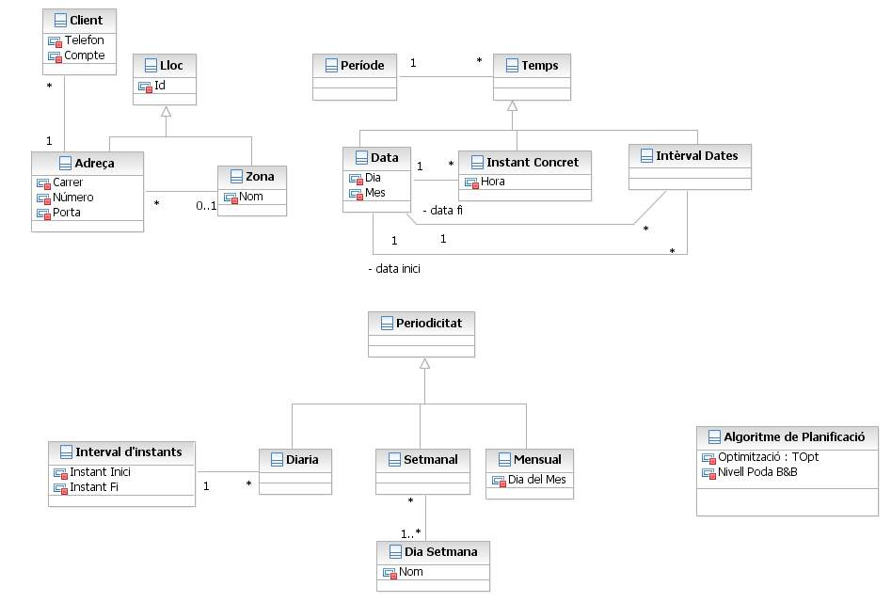
Donat que aquestes classes apareixen molt en el model conceptual els dediquem un diagrama propi.
Per tal de donar flexibilitat al sistema, hem definit classes genèriques de lloc i temps. Això ajuda a poder definir contractes o temps d'entrega amb diferents nivells de detall.
Per exemple, un client pot demanar que una comanda arribi en un instant concret o potser és suficient que arribi al llarg d'una setmana concreta. Així mateix, un client pot demanar de fer un contracte de distribució d'enviaments no a una adreça concreta sinó a qualsevol lloc dins d'una zona. Aquestes classes són l'eina per a obtenir aquesta flexibilitat.
També hem realitzat una abstracció amb la periodicitat, que s'associa a un contracte períodic per tal d'oferir un ventall ampli de possibilitats.

Contracte
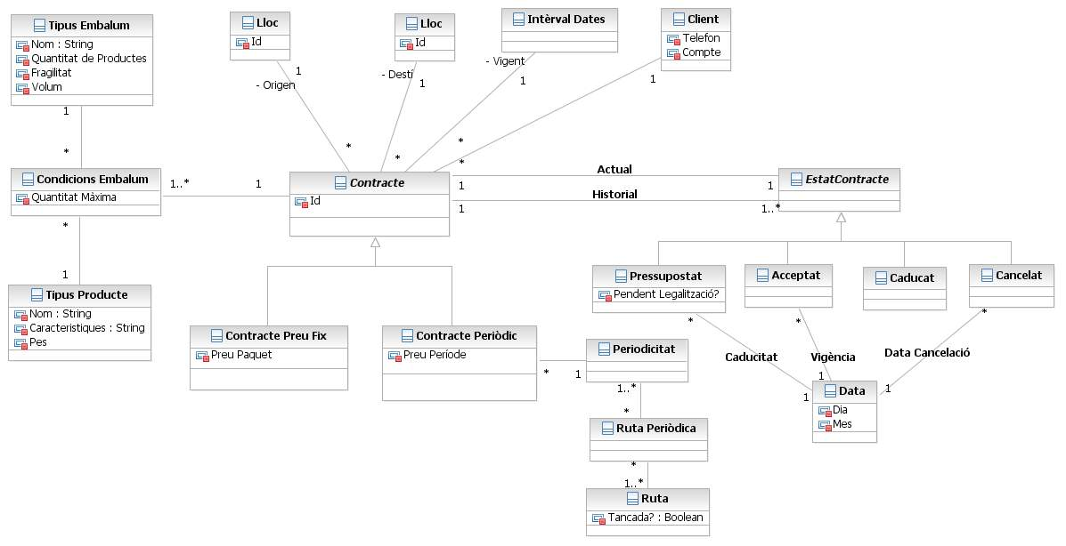
Donat el concepte de comanda i contracte, veiem que tenen moltes coses en comú però que, tot i així, la seva semàntica no es dona a usar una herència entre ells.
Pretenem amb aquest diagrama modelar les condicions, el tipus i l'estat d'un contracte, amb el qual s'hi podran relacionar comandes. Així, si un client té un contracte amb l'empresa i realitza una comanda sota les condicions establertes per aquest, gaudirà dels beneficis acordats pel contracte segons el seu tipus.
Així doncs, aquest model facilita les comprovacions necessaries per tal d'associar una comanda a un contracte. Concretament, una comanda associada amb un contracte ha de complir:
Que el client sigui el titular del contracte
Que els embalums a enviar compleixin les condicions establertes
Que l'adreça d'origen (de la comanda) pertanyi al lloc origen (del contracte) i l'adreça destí al lloc destí
Que el contracte sigui vigent (estat Acceptat)
En el cas dels contractes periòdics, aquestes comprovacions no es faran, ja que les comandes seran generades automàticament complint amb les condicions. En aquest cas, necessitarem l'abstracció referent a la periodicitat, per motius comentats anteriorment.
Aquí també es mostra la classe Ruta Periòdica, definida per tal de facilitar en algun cas la tasca de planificació. Aquest concepte cobra sentit si s'associa a un contracte periòdic ja que, d'altra forma, no podem preveure una periodicitat d'enviaments..

Comanda
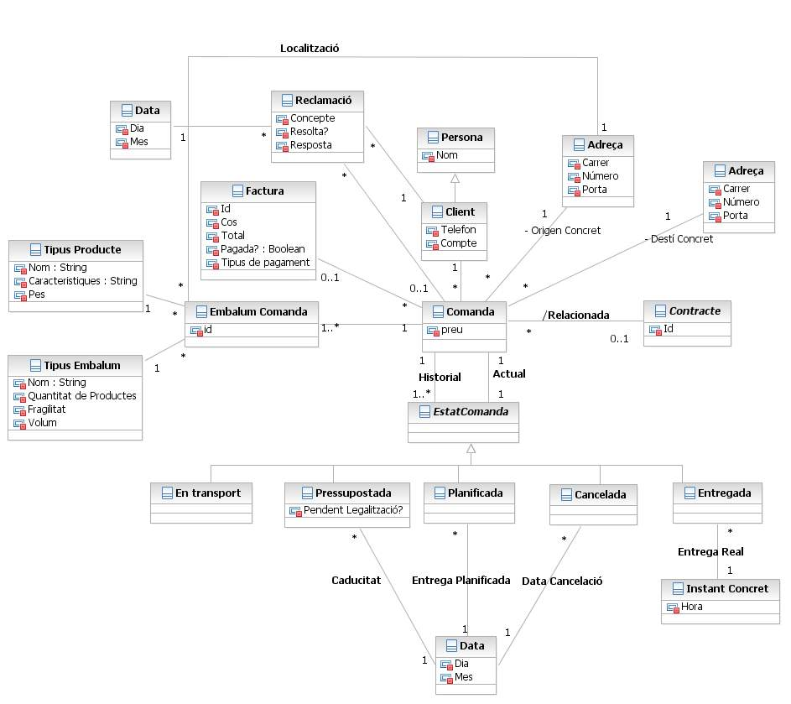
En aquest diagrama describim el model de comanda i la seva relació amb contracta comentada anteriorment.
Tant contracte com comanda tenen un enllaç al Client amb qui estan relacionats.
Un contracte pot tenir vàries comandes, que són aquelles que s'han fet sota les condicions del contracte o han estat generades per aquest.
El patró estat aplicat a comanda i contracte permet mantenir un historial detallat que reflexa la vida de l'entitat desde que només està pressupostada (proposada pel sistema com a resposta a les demandes del client) fins que s'arxiva i deixa de tenir efectes sobre altres relacions. La semàntica de cada estat s'extreu de forma intuïtiva del nom de cada un d'aquests.
A més, per a cada estat, permetem guardar la data en la que s'ha entrat en aquest. Així, a més, podem saber en una data concreta quins canvis de estat hi va haver o quins canvis es duran a terme en una data futura.
Una comanda està relacionada amb els detalls que la conformen. Aquests són:
El client que l'ha sol·licitat
L'adreça d'origen i de destí
Els embalums concrets que ha de transportar, dels que coneixem el tipus de producte i d'embalum i que identifiquem amb un id
A més, tambe relacionem una comanda amb la seva factura així com amb les reclamacions que pugui haver generat.

Transport
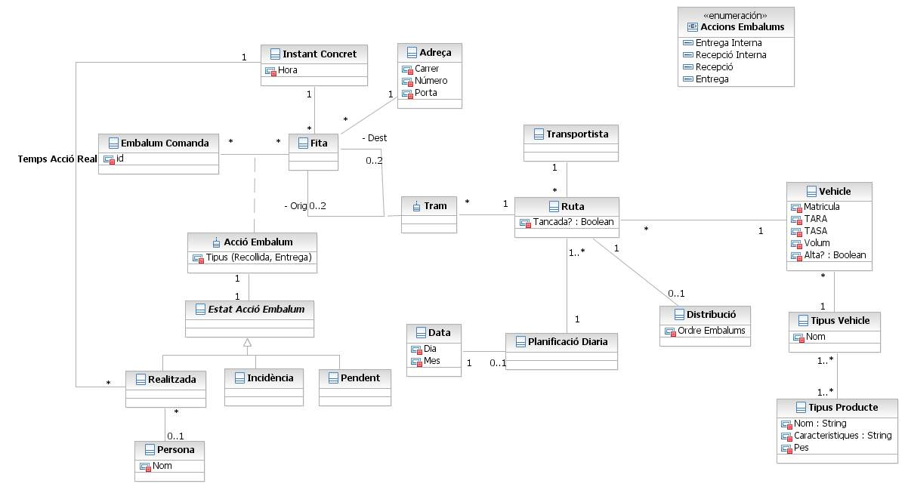
En aquest diagrama podem descriure el model de dades que usariem per a modelar una ruta per a un Transportista i per a que la pugui crear el Gestor de Transports. També a través d'aquest model podem definir el seguiment d'un embalum per a informació de Serdipsa i del Client.
Per tal d'afavorir la flexibilitat de l'algoritme de planificació, permetem que espugui assignar la recollida o entrega d'un embalum en qualsevol punt d'una ruta. Per això, construim una ruta mitjançat un conjunt de fites conectades per trams. Així, podem guardar informació sobre cada etada del trajecte, en cas que fos necessari.
Les accions que es poden fer en una Fita per un Embalum, estan definides en l'enumeració Accions Embalums, la qual defineix les accions de Entrega i Recollida tant als destinataris i emissors finals com internes és a dir deixar o recollir l'Embalum en un magatzem de l'empresa.
Les Accions a Embalums tenen dos estats, Pendent o Realitzada. Les Accions passen a realitzades quan el Transportista les fa i al fer-ho se n'enregistra l'instant i si es correspon a la situació una Persona (per exemple la persona que recull l'embalum en l'entrega final).
Associem a una ruta un vehicle i un transportista, etitats amb les que està relacionada de forma natural. El fet d'assignar l'ocupació a la ruta i no al vehicle es deu a la possibilitat de generar rutes òptimes i, a posteriori, fer les assignacions a vehicles de forma adient. Aquesta informació, que es podria considerar derivada indica la capacitat mínima que ha de tenir un vehicle per tal de poder fer les recepcions i entregues de la ruta en l'ordre donat.
Aquest diagrama suggereix la reestriccio que només es pot assignar un vehicle a una ruta si el seu tipus permet el transport de tots els tipus de productes que apareixen en la ruta.
També relacionem amb la ruta l'ordre amb que s'haurien de col·locar (aproximadament) els embalum dins del vehicle per tal de fer els mínims moviments durant la ruta. Aquesta informació s'encapsula en la classe Distribució.
Finalment, també associem una ruta a una planificació diaria. Així, agrupem les rutes que el sistema genera (i l'usuari modifica, si és el cas) per a un cert dia. Això permet també la consulta de planificacions de dies anteriors o futurs.

